Резюме
Касьянов Павел Николаевич
Цель: соискание должности дизайнера

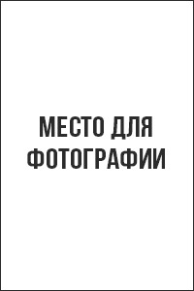
Дата рождения: 20.12.1990
Город: Пермь
Семейное положение: не женат
Телефон: +7-xxx-xxx-xx-xx
E-mail: designerpavel@mail.ru

Образование высшее (очное):
Северо-Кавказский федеральный университет (2007-2013 г.г.)
Специальность: графический дизайнер

Опыт работы:
05.03.2013 — наст. время | ООО «Кавказ-Полиграфия»  Должность: дизайнер-верстальщик  Должностные обязанности:  - Разработка дизайн-макетов;  - Общение с клиентами и партнерами компании;  - Дизайн полиграфии и печатной рекламы;  - Ведение текущей документации.
02.05.2012-04.03.2013 | ООО «Вектор Плюс»  Должность: помощник графического дизайнера  Должностные обязанности:  - Создание концепции логотипов;  - Отрисовка проекта в черновом видео;  - Ведение базы клиентов;  - Организация креативных мероприятий в компании;  - Разовая помощь руководителю (главному дизайнеру);

Дополнительная информация:
Знания иностранных языков: английский разговорный, китайский (со словарем)
Владение компьютером: на уровне опытного пользователя (офисные программы, 3D-max, Corel Draw, Adobe Photoshop, Adobe Illustrator)
Личные качества: креативность, внимательность, творческий склад ума.
Профессиональные навыки: умение работать в графических программах, рисовать от руки, придумывать креативные концепции.

Рекомендации с предыдущего места работы:
ООО «Кавказ-Полиграфия»
Генеральный директор: Владимиров Виктор Михайлович
т. +7-xxx-xxx-xx-xx

Ожидаемый уровень заработной платы: 65 000 рублей.

Готов к командировкам и ненормированному рабочему дню.

